ГОСУДАРСТВЕННЫЙ СТАНДАРТ
СОЮЗА ССР

СИСТЕМА ПРОЕКТНОЙ ДОКУМЕНТАЦИИ ДЛЯ СТРОИТЕЛЬСТВА

ИНТЕРЬЕРЫ

РАБОЧИЕ ЧЕРТЕЖИ

ГОСТ 21.50781
(СТ СЭВ 441083)

Издание официальнее

ГОСУДАРСТВЕННЫЙ СТРОИТЕЛЬНЫЙ КОМИТЕТ СССР

ГОСУДАРСТВЕННЫЙ СТАНДАРТ СОЮЗА ССР
___________________________________________________________

Система проектной документации ГОСТ
для строительства
21.50781*
ИНТЕРЬЕРЫ (СТ СЭВ 441083)

Рабочие чертежи

System of design documents
for construction.
Interiors. Working drawings
___________________________________________________________

Постановлением Государственного комитета СССР по делам строительства от 2 апреля 1981 г. № 48 срок введения установлен
с 01.01.82

Несоблюдение стандарта преследуется по закону

1. Настоящий стандарт устанавливает состав и правила оформления рабочих чертежей архитектурных решений интерьеров производственных и вспомогательных здании всех отраслей промышленности и народного хозяйства.
Стандарт полностью соответствует СТ СЭВ 4410—83.
(Измененная редакция, Изм. № 1).
2. Необходимость разработки рабочих чертежей архитектурных решений интерьеров устанавливается заданием на проектирование.
3. Рабочие чертежи архитектурных решений интерьеров выполняют в соответствии с требованиями настоящего стандарта и других стандартов системы проектной документации для строительства.
4. В состав рабочих чертежей архитектурных решений интерьеров включают:
рабочие чертежи, предназначенные для выполнения отделочных работ внутри здания (основной комплект рабочих чертежей марки АИ);
чертежи элементов интерьеров, не вошедших в состав рабочих чертежей других марок;
ведомость потребности в материалах;
образцы колеров (при отсутствии номеров цвета по картотеке цветовых эталонов в стандартах или ТУ).
5. В состав основного комплекта рабочих чертежей марки АИ, как правило, включают:
общие данные по рабочим чертежам;
планы этажей здания;
виды и развертки внутренних поверхностей стен;
планы полов и потолков;
фрагменты планов, видов и разверток;
шаблоны;
схемы технологических и санитарно-технических коммуникаций с опознавательной и сигнально-предупреждающей окраской;
ведомость отделки помещений;
спецификацию.
Состав основного комплекта может быть уточнен в зависимости от особенностей интерьеров.
6. Общие данные по рабочим чертежам выполняют по ГОСТ 21.102—79.
В состав общих данных по рабочим чертежам в дополнение к данным, предусмотренным ГОСТ 21.102—79, включают ведомость отделочных и лакокрасочных материалов и, при необходимости, указания по отделочным работам.
7. Ведомость отделочных и лакокрасочных материалов составляют по форме, приведенной на черт. 1. В графах ведомости указывают:
а) в графе «№ цвета по проекту» — порядовый номер цвета, принятый в рабочих чертежах марки АИ;
б) в графе «Наименование и обозначение материала» — наименование отделочного или лакокрасочного материала, его марку или тип по стандарту или ТУ и обозначение стандарта или ТУ;
в) в графе «Наименование и номера эталонов цвета» — принятое по стандарту или ТУ наименование цвета отделочного или лакокрасочного материала и его номер по картотеке цветовых эталонов. При отсутствии номера цвета по картотеке цветовых эталонов в стандартах или ТУ номер цвета в графе не проставляют;
г) в графе «Кол.» — количество отделочных или лакокрасочных материалов каждого цвета;
д) в графе «Примечание» — дополнительные данные, например, единицы измерения, если они приняты не в штуках; ссылка на альбом образцов колеров.

Ведомость отделочных и лакокрасочных материалов

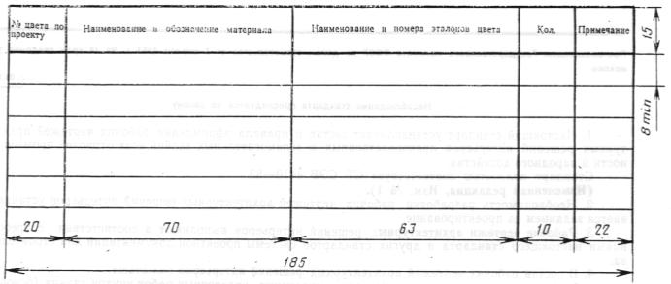

Черт. 1

Запись отделочных и лакокрасочных материалов в ведомости производят по разделам, соответствующим различным видам материалов. Наименование разделов записывают в графу «Наименование и обозначение материала» в виде заголовков и подчеркивают.
Пример заполнения ведомости отделочных и лакокрасочных материалов приведен на черт. 2.

Ведомость отделочных и лакокрасочных материалов

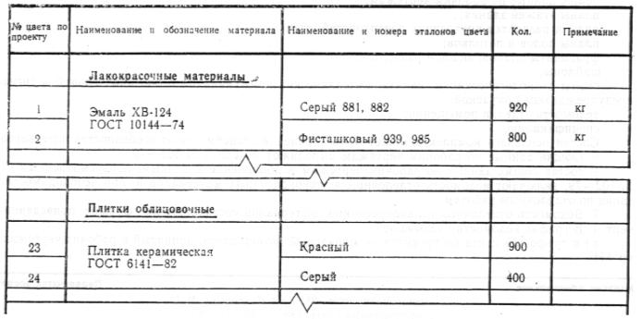

Черт. 2

8. Планы этажей выполняют в масштабах, предусмотренных ГОСТ 21.501—80. Виды и развертки внутренних поверхностен стен выполняют в масштабах 1:50 — 1:500 по ГОСТ 2.302—68.
9. На планах этажей (черт. 3), видах (черт. 5) и развертках внутренних поверхностей стен и их фрагментах указывают (черт. 4):
координационные оси здания, расстояния между ними и крайними осями;
подъемно-транспортное оборудование;
мебель;
элементы монументально-декоративного оформления;
марки (позиции) элементов интерьера, не учтенных в основных комплектах рабочих чертежей других марок;
границы участков пола (на планах этажей при отсутствии плана полов) и стен (на видах и развертках внутренних поверхностей стен), различных по материалу, цвету и рисунку;
номер цвета поверхности элементов интерьера по проекту;
ссылки на фрагменты.
На планах этажей, кроме того, указывают обозначения и ограждения проходов и проездов, расположение мебели, внутреннего озеленения, а также наименования или номера помещений и технологических участков по ГОСТ 21.501—80.
(Измененная редакция, Изм. № 1).
10. Планы полов и потолков выполняют в масштабах 1:20 — 1:100 по ГОСТ 2.302—68.

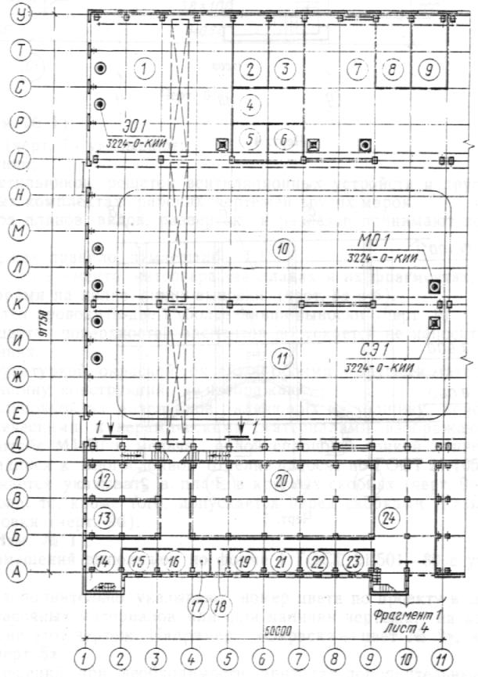

Черт. 3

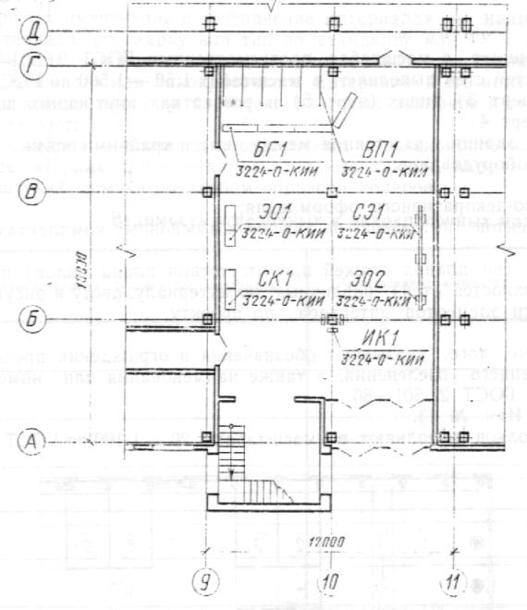

Черт. 4

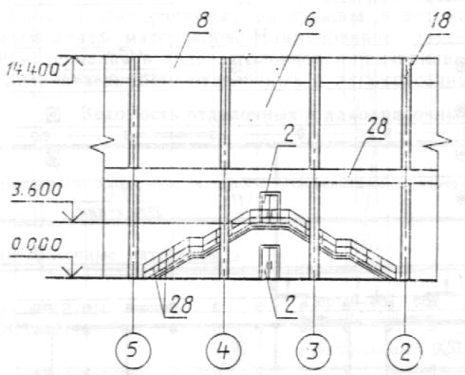

Черт. 5

11. На планах полов и их фрагментах (черт. 6) указывают:
координационные оси здания;
рисунок покрытия пола или ссылки на соответствующие фрагменты плана полов;
номер цвета покрытия пола.
Допускается рисунок пола выявлять сплошной толстой линией, ограничивающей контуры элементов рисунка, или штриховкой элементов сплошной тонкой линией.

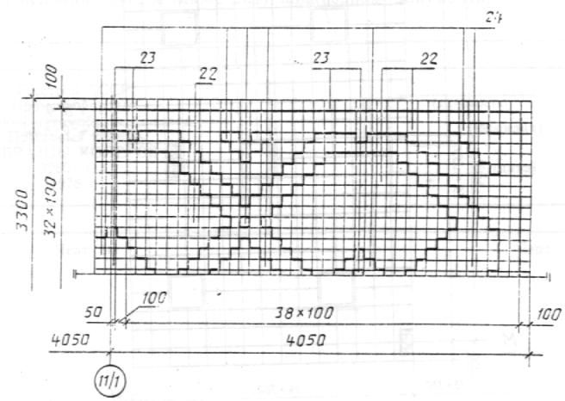

Черт. 6

(Измененная редакция, Изм. № 1).
12. На планах потолков (черт. 7) указывают:
координационные оси здания;
размещение и марки светильников, решеток вентиляционных устройств и других элементов потолков, не учтенных в основных комплектах рабочих чертежей других марок.
13. Масштабы фрагментов планов, видов, разверток и разрезов принимают по ГОСТ 2.302—68 с учетом сложности чертежа.
14. Шаблоны выполняют, как правило, в масштабе 1:1.
15. Номер цвета поверхности элемента интерьера на планах и их фрагментах, видах и развертках указывают арабскими цифрами на полке линии-выноски (черт. 8а и б).
Допускается от одной полки проводить две и более линии-выноски (черт. 9).
Номер преобладающего цвета поверхностей элементов допускается не наносить на чертежах, а оговаривать его в общих указаниях.
Отделку поверхностей штукатуркой, окраской, оклейкой обоями и другими материалами, которые практически не влияют на толщину конструкций, не изображают.
Отделку поверхностей облицовкой из материалов, влияющих на толщину конструкций, например: камнем, деревом, металлическими и керамическими материалами, изображают на планах и в разрезах, выполненных в масштабе М1:50 и мельче, одной сплошной тонкой линией независимо от количества слоев. Выносные надписи к многослойной отделке наносят по ГОСТ 21.105— 79.
Высоту облицовки допускается указывать в плане в круглых скобках (черт. 9а). Если облицовка начинается не от уровня пола, то, кроме того, допускается перед скобками указывать расстояние от уровня пола до низа облицовки (черт. 9б).
(Измененная редакция, Изм. № 1).
16. Ведомость отделки помещений выполняют по форме 1 ГОСТ 21.501—80 с учетом следующего:
в графах «Вид отделки» дополнительно указывают номер цвета по проекту в соответствии с ведомостью отделочных и лакокрасочных материалов или, при наличии чертежа, на котором указаны номера цвета, приводят ссылку на этот чертеж. Например: «Окраска — цвет № 2»; «Плитка керамическая — цвет № 17» или «См. черт. 5».
В ведомости отделки помещений, при необходимости, приводят дополнительные графы, в которых указывают рекомендуемые цвета окраски технологического оборудования.
В примечании под таблицей делают запись: «Номера цвета и соответствующий материал отделки см. ведомость отделочных и лакокрасочных материалов в общих данных по рабочим чертежам».

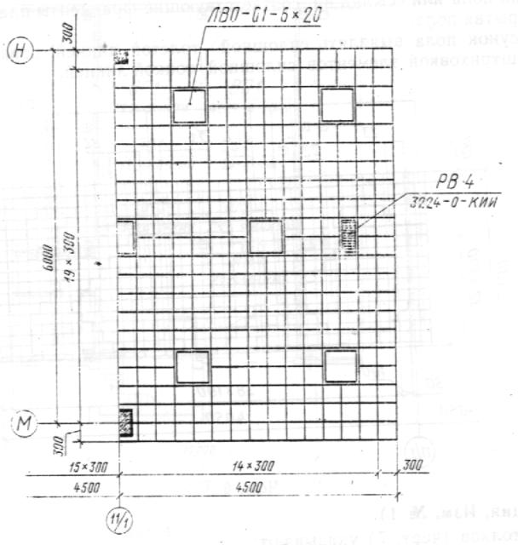

Черт. 7

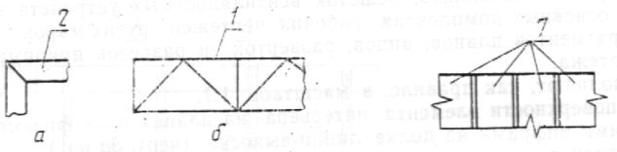

Черт. 8 Черт. 9

Черт. 9а Черт. 9б

17. Спецификацию к рабочим чертежам основного комплекта марки АИ выполняют по форме 1 или 2 ГОСТ 21.104—79.
В спецификацию включают элементы интерьера, не учтенные в спецификациях к рабочим чертежам основных комплектов других марок.
18. Ведомость потребности в материалах выполняют по ГОСТ 21.109—80.
В ведомость включают материалы, потребные для выполнения отделочных работ и изготовления элементов интерьера и не учтенные в ведомостях потребности в материалах, выполненных по рабочим чертежам основных комплектов других марок.
19. Образцы колеров (цвета), принятых в рабочих чертежах основного комплекта марки АИ, выполняют на листах размерами 52х148 мм. На оборотной стороне каждого образца указывают наименование и номер цвета по проекту.
Листы с образцами колеров брошюруют в порядке возрастания номеров в виде альбома.
20. Альбом образцов колеров должен иметь титульный лист, который является первым листом альбома. На титульном листе (черт. 10) указывают:
наименование министерства или ведомства, в систему которого входит организация, разработавшая образцы колеров, и наименование этой организации;
наименование предприятия, в состав которого входит здание;
наименование здания;
наименование и обозначение альбома;
год выпуска альбома.
На обратной стороне титульного листа (черт. 11) помещают фамилии, подписи начальника отдела (сектора) и исполнителей, а также дату подписания документа.

Госстрой СССР
Промстройпроект
Волжский автомобильный завод
Прессовый корпус
ОБРАЗЦЫ КОЛЕРОВ
3260ОК
1976 г.

Черт. 10

___________________ ___________________
(должность) (должность)

_________(фамилия) ________(фамилия)
(подпись) (подпись)

_____________ (дата) ___________ (дата)

Черт. 11

